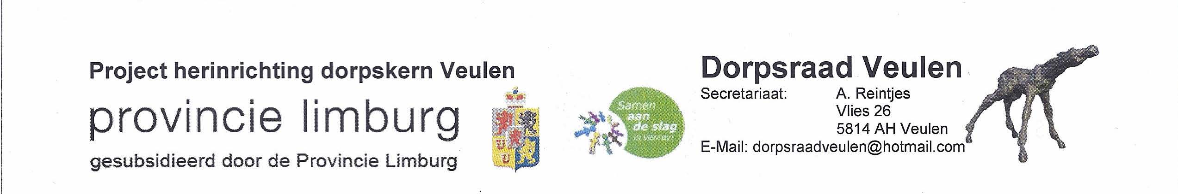

**Herinrichting Dorpskern Veulen**

Afgelopen week werden er door vrijwilligers nog diversen klinkers verwijderd bij café zaal 't Veule . Wat dat betreft lopen we ruim voor op schema. In het gedeelte bij de brugpas is afgelopen week ook een nieuwe ondergrond in gekomen en er bij het plein voor de kerk werd begonnen met het aanbrengen van de nieuwe klinkers. Afgelopen vrijdag vond ook de carwash plaats.

De organisatie van de carwash werd mede mogelijk gemaakt door de J.A.V.

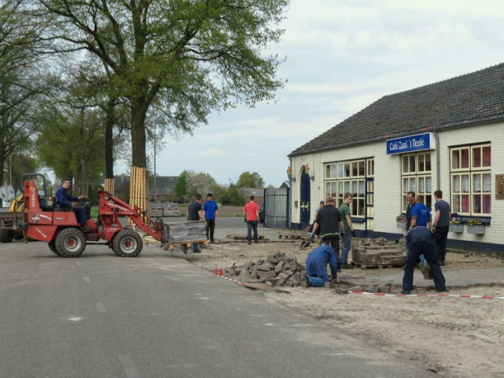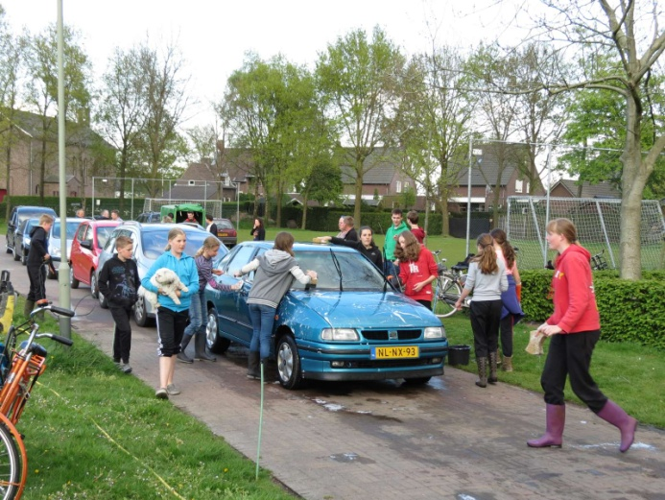( Jongeren aktiviteiten Veulen) Zij gaan ook het openingfeest van de herinrichting organiseren en om dat te bekostigen moesten er vele auto's gewassen worden. Iedereen die een steentje heeft bijgedragen ons hartelijke dank daarvoor.

**"op naar een nieuwe dorpskern"**

**Werkgroep Herinrichting Dorpskern veulen**

**Gemeente Venray**

**Dorpsraad Veulen**